【巩固练习】
一、选择题
1．（2015•郴州）计算（﹣3）²的结果是（ ）
A．﹣6 B． 6 C． ﹣9 D． 9
2.下列说法中，正确的是（ ）
A．一个数的平方一定大于这个数； B．一个数的平方一定是正数；
C．一个数的平方一定小于这个数； D．一个数的平方不可能是负数.
3.下列各组数中，计算结果相等的是 ( )．
A．-2³与(-2)³ B．-2²与(-2)² C．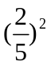与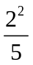 D．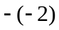与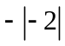
4．式子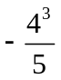的意义是（ ）
A. 4与5商的立方的相反数 B.4的立方与5的商的相反数
C.4的立方的相反数除5 D.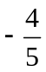的立方
5．（2016•宝应县一模）（﹣1）²⁰¹⁶的值是（ ）
A．1 B．﹣1 C．2016 D．﹣2016
6．观察下列等式：7¹=7，7²＝49，7³＝343，7⁴＝2401，7⁵＝16807，7⁶＝117649…由此可判断7¹⁰⁰的个位数字是( ) ．
A．7 B．9 C．3 D．1
7．一根1米长的绳子，第一次剪去一半，第二次剪去剩下的一半，如此下去，第6次后剩下的绳子的长度为( ) ．
A．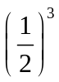米 B．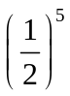米 C．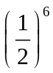米 D．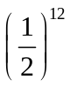米
二、填空题
8．在(-2)⁴中，指数是________，底数是________，在-2³中，指数是________，底数是________，在中底数是________，指数是________．
9.（2015•湖州）计算：2³×（）²= ．
10.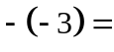 ；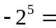 ；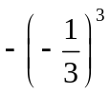= ；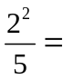 ．
11. 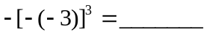,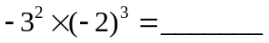
12．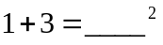 ， 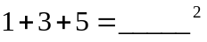，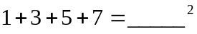 ，……，
从而猜想：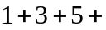……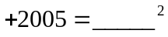.
13. 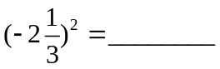
三、解答题
14.（2016春•浦东新区期中）（﹣3）²﹣（1）³×﹣6÷|﹣|³．
15. 已知x的倒数和绝对值都是它本身，y、z是有理数，并且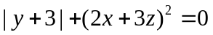，求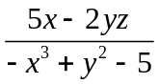的值．
16. 探索规律：观察下面三行数，
2, -4， 8， -16， 32， -64，… ①
-2， -8， 4， -20， 28， -68，… ②
-1， 2， -4， 8， -16， 32，… ③
(1) 第①行第10个数是多少？
(2) 第②③行数与第①行数分别有什么关系？
(3) 取每行第10个数，计算这三个数的和.
【答案与解析】
一、选择题
1.【答案】D
2.【答案】D
【解析】一个数的平方与这个数的大小不定，例如：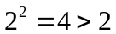；而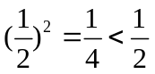；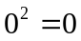，从而A，C均错；一个数的平方是正数或0，即非负数，所以B错，只有D对.
3.【答案】A；-2³=-8, （-2）³= -8．
4.【答案】B；表示4的立方与5的商的相反数
5. 【答案】A ；∵（﹣1）²⁰¹⁶=1，∴（﹣1）²⁰¹⁶的值是1，故选A．
6.【答案】D；个位上的数字每4个一循环，100是4的倍数，所以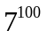的个位数字应为1.
7.【答案】C
二、填空题
8.【答案】4 ， -2 ， 3 ， 2， 2， 2 ；依据乘方的定义解答
9.【答案】2.2³×（）²=8×=2.
10.【答案】3, -32, 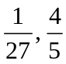
11.【答案】-27，72
12.【答案】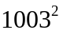
【解析】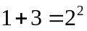 ， 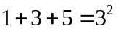，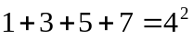， ……
从而猜想：每组数中，右边的幂的底数与左边的最后一个数的关系是：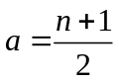.
所以……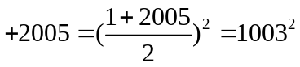.
13.【答案】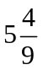；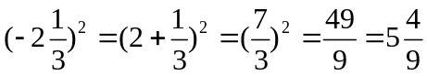
三、解答题
14. 【解析】
解：原式 = 9﹣×﹣6÷ = 9﹣﹣6× = 9﹣﹣ = 9﹣21 =﹣12．
15.【解析】因为x的倒数和绝对值都是它本身，
所以x＝1，又因为|y+3|+(2x+3z)²＝0，所以y+3＝0且2x+3z＝0．
所以y＝-3．当x＝1时，2x+3z＝0，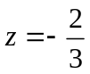.
把x＝1，y＝-3，代入得：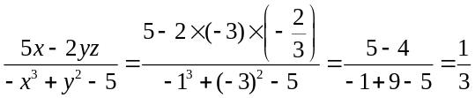．
16.【解析】（1）2, -4， 8， -16， 32， -64，… ①
第①行可以改写为：2， ,,，……,,……
由-2的指数规律，可以知道n=10时，即 =-1024为第 ①行第10个数.
（2）第②行数是第①行相应的数减4；第③行数是第①行相应的数的-0.5倍；
（3）第②行第10个数为-1024-4=-1028
第③行第10个数为（-0.5）（-1024）=512
所以第①行、第②行、第③行第10个数字之和为-1024+（-1028）+512=-1540.

